**zondag 6 oktober 2024**

**Israëlzondag en**

**Schrift en Tafel**

**Geschilderd door: Nicolaes Maes.**

**Jezus zegent de kinderen (1652-53)**

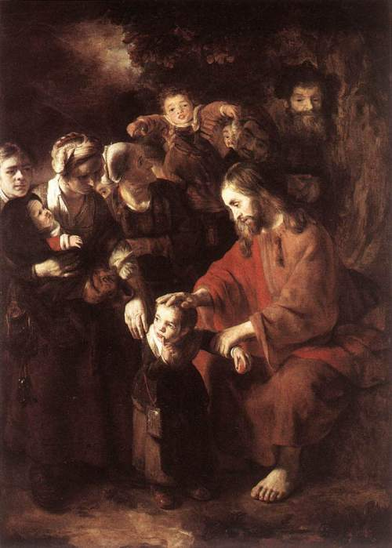

**Predikant: ds. Theo de Zwart,**

**Organist: Herman Schimmel**

**Lector: Wilmy Viëtor**

**De voorbereiding**

De klok luidt – het wordt stil

Welkom en begroeting

Zullen we samen bidden:

Eeuwige God,

oorsprong van Licht, leven en liefde

hier zijn we,

met alles wat we hebben

en met alles wat we missen

**Zie ons aan, wek ons op,**

**doe ons weer leven naar U toe**

**Amen.**

*[gemeente gaat staan]*

**Gegroet jij, jij… (3x zingen we)**

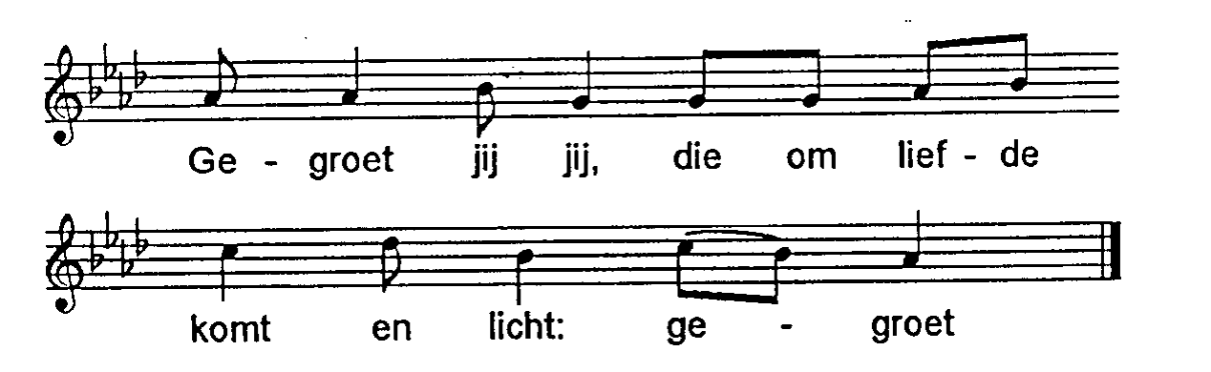

**Bemoediging en groet**

v. Ons samenzijn dragen wij op aan de Eeuwige,

**a. de God van Vrede, van waaruit wij mogen leven,**

v. die ons verbindt met elkaar, met anderen en de hele Schepping

**a. Die ons Verlangen Adem geeft en ons Vertrouwen voedt.**

v. Vrede zij u.

**a. De wereld zij Vrede. AMEN.**

*[Gemeente gaat zitten]*

**Inleiding op de dienst door de voorganger**

**Kyrie**

Laat ons de Heer om ontferming aanroepen voor de nood van de wereld en zijn Naam prijzen, want zijn liefde heeft geen einde. Elke intentie wordt afgesloten met:

v. … zo bidden wij allen tezamen:

**a.**

[BRON: Herkomst Byzantijns. Bundel ‘Zangen van Zoeken en Zien’.  
 nr. 324]

**Gloria NLB (Psalm) nr. 8 couplet 1 en 2 ‘Heer, onze Heer, hoe   
 heerlijk en verheven’**

1 Heer, onze Heer, hoe heerlijk en verheven

hebt Gij uw naam op aarde uitgeschreven-

machtige God, Gij die uw majesteit

ten hemel over ons hebt uitgebreid.

2 Wel doet de hemel hoog uw glorie blinken,

maar in de mond van kind'ren doet Gij klinken

uw machtig heil, zo maakt G' uw vijand stil

en doet uw haters buigen voor uw wil.

**Dienst van de Schriften**

# Gebed bij de opening van de Schrift

Eeuwige God, in uw Zoon, Jezus Messias, bemoedigt en troost U ons,

én daagt U ons uit tot grotere onderlinge verbondenheid en eenheid.

Wij vragen U:

beziel ons met uw Geest

inspireer ons om niet uit te zijn op aanzien en macht, maar onszelf in goedheid te geven, ons te wapenen met Uw vrede en te streven naar het geluk en het heil van ieder mens, naar het voorbeeld van Uw Zoon, Jezus, onze Heer. **Amen.**

**De lector steekt de tafelkaarsen aan**

**Lezing uit het Oude Testament (lector): Psalm 128 ‘Zegen voor het gezin’ (‘Welzalig is een ieder’) (NBV21)**

**Lied NLB nr. 1010 coupletten 1, 2 en 3 ‘Geef vrede, Heer, geef vrede’**

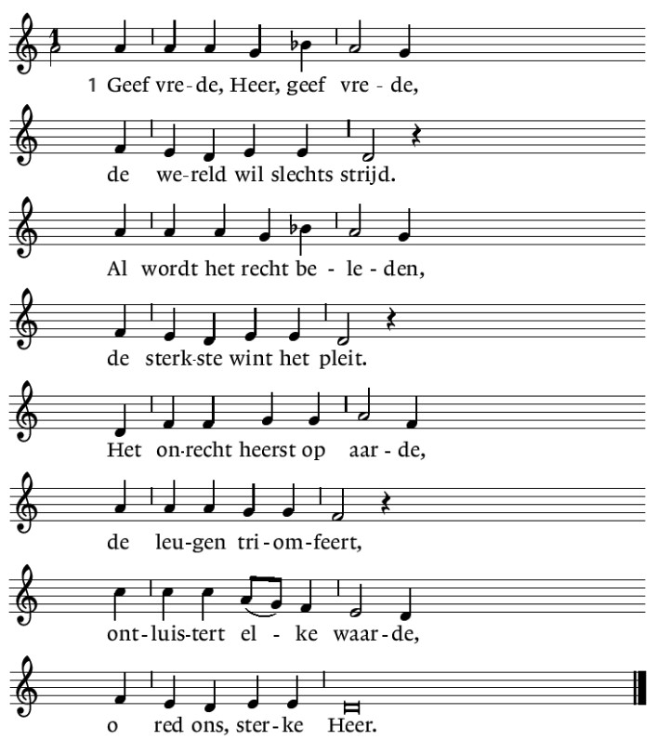

2 Geef vrede, Heer, geef vrede,

de aarde wacht zo lang,

er wordt zo veel geleden,

de mensen zijn zo bang,

de toekomst is zo duister

en ons geloof zo klein;

o Jezus Christus, luister

en laat ons niet alleen!

3 Geef vrede, Heer, geef vrede,

Gij die de vrede zijt,

die voor ons hebt geleden,

gestreden onze strijd,

opdat wij zouden leven

bevrijd van angst en pijn,

de mensen blijdschap geven

en vredestichters zijn.

**Lezing uit het Nieuwe Testament (lector): Marcus 10:13-16** **‘Jezus zegent de kinderen’ (NBV21**

**Acclamatie na de lezingen NLB nr. 339a (melodie: Frits Mehrtens)**

**

**Uitleg & overweging met als thema: ‘Voor wie is het Koninkrijk?’**

**Lied: Een toekomst vol van hoop, Sela**

**2.** Ook al zijn er duizend vragen,

al begrijpen wij U niet,

U blijft ons met liefde dragen,

U die alles overziet.

**1.** In de nacht van strijd en zorgen

kijken wij naar U omhoog,

biddend om een nieuwe morgen,

om een toekomst vol van hoop.

*Refrein:*

**3.** U heeft ons geluk voor ogen.

Jezus heeft het ons gebracht!

Mens, als wij, voor ons gebroken

in de allerzwartste nacht.

U geeft een toekomst vol van hoop;

dat heeft U aan ons beloofd.

Niemand anders, U alleen,

leidt ons door dit leven heen.

*Refrein:*

U geeft een toekomst vol van hoop;

dat heeft U aan ons beloofd.

Niemand anders, U alleen,

leidt ons door dit leven heen.

Muzikaal intermezzo.

**4.** U bent God, de Allerhoogste,

God van onbegrensde macht.

Wij geloven en wij hopen

op het einde van de nacht.

*Refrein:*

U geeft een toekomst vol van hoop;

dat heeft U aan ons beloofd.

Niemand anders, U alleen,

leidt ons door dit leven heen.

**Dienst van gebeden en gaven**

**Voorbeden allen zingen steeds:**

*elke intentie wordt besloten met:*

**v.** ... zo bidden wij samen:

**a.**

[9 na trinitatis 2014 lutherse kerk zeist](https://www.google.com/url?sa=i&url=http://www.van-haselen.nl/diensten_ton/9_na_trinitatis_17-8-2014_lutherse_kerk_zeist.html&psig=AOvVaw31KtMDTe4bSHQrjInKuhK9&ust=1601058183682000&source=images&cd=vfe&ved=0CAIQjRxqFwoTCJjtztS0guwCFQAAAAAdAAAAABAI)

**Stil gebed. Amen.**

**Informatie over de collecte doelen [door Ambtsdrager]**

**Inzameling van de gaven onder orgelspel.**

***Collectes KIA Werelddiaconaat / Pastoraat en Eredienst***

**Dienst van de Tafel**

**Lied ‘Heer, die het Woord van God volbracht’**

**melodie: NLB 243; t: Hans Bijleveld**

**1.** Heer, die het Woord van God volbracht

door af te zien van eer en macht,

in de gestalte van een knecht

hebt Gij dat Woord ons uitgelegd

**2.** Gij, die dat Woord geworden zijt

in vlees en bloed, in mens’lijkheid,

Gij spreekt de taal van Wie U zond

in woord en daad, met hand en mond.

**3.** Gij spreekt altijd dezelfde taal,

want wat Gij deed met schort en schaal

wil niet een ander teken zijn

dat wat Gij doet in brood en wijn.

**4.** Betrek ons dan bij dat geheim

opdat wij Geestverwanten zijn,

discipelen, vertrouweling.

Herken Uzelf in deze kring.

**5.** Als wij U delen met elkaar,

maak dat tot meer dan een gebaar,

maak dat tot grond van ons bestaan,

Gij, Jezus, in ons opgestaan!

*Klaarmaken van de Tafel…*

*[allen gaan in een kring rondom de Tafel staan]*

**v.** Bidden we het Tafelgebed ‘gij roept ons tot leven’:

**v.** De HEER zal bij U zijn

**a. De HEER zal U bewaren!**

**v.** Verhef uw hart.

**a. Wij zijn met ons hart bij de Heer.**

**v.** Brengen wij dank aan de HEER, onze God.

**a. Hij is het waard onze dank te ontvangen..**

**v.** Wij loven en danken U,

trouwe God,

want uw zegenende aanwezigheid

in deze wereld heeft door de tijden heen

mensen opgericht

en in de ruimte van het goede leven gezet;

daarom verheffen wij onze stem

en zingen met alle mensen van goede wil U toe:

**Lied NLB nr. 405 couplet 4 ‘Heilig, Heilig, Heilig Heer God almachtig’**

4 Heilig, heilig, heilig! Heer, God almachtig

hemel, zee en aarde verhoogt uw heerlijkheid.

Heilig, heilig, heilig! Liefdevol en machtig,

drievuldig God, die één in wezen zijt.

**v** God, wij danken U.

Gij roept ons tot leven,

uit de liefde van vader en moeder.

Gij geeft ons een lichaam

dat dienen en helpen kan,

met handen om te geven

en een mond om

te lachen naar het leven,

met een lichaam

dat onze liefde tastbaar en voelbaar maakt.

Wij danken U.

omdat Gij Uw eigen Zoon

ook een lichaam hebt gegeven.

Zo konden zijn vrienden

uw liefde voelen en zien.

Jezus leefde ons

de liefde voor tot in de dood.

Uw Geest van leven

wekte Hem uit de dood.

Vandaag schenkt Gij

ons zijn Geest

om zijn liefde

tastbaar te maken.

Wij danken U voor Jezus en

voor wat Hij deed

de laatste avond voor zijn dood.

Hij nam wat brood,

zegende het, brak het

en gaf het

aan zijn leerlingen met de woorden:

‘Neem en eet hiervan, gij allen,

wat dit is mijn Lichaam,

dat Ik voor jullie geef.’

Daarna heeft Jezus ook een beker met wijn genomen,

hem gezegend en aan zijn vrienden

gegeven met de woorden:

‘Drink van deze beker,

want dit is de beker van Mijn leven,

de beker van Mijn vriendschap met jullie,

dit is mijn Bloed dat vergoten wordt

tot vergeving van de zonden.’

Jullie moeten dit doen,

zolang mensen samenkomen

in Mijn naam.

Dan zullen jullie Mij

niet vergeten en

verkondigen wij

het mysterie van het geloof.

1. **ZIJN DOOD GEDENKEN WIJ**

**ZIJN OPSTANDING BELIJDEN WIJ  
ZIJN TOEKOMST VERWACHTEN WIJ  
MARANATHA**

**v.** aanvaard onze lof en dank!

Door Jezus Christus onze Heer,

die ons zal brengen in Uw Rijk

waar wij om bidden met de woorden

die Jezus ons gegeven heeft.

1. **Onze Vader...  
   die in de hemelen zijt  
   Uw Naam worde geheiligd  
   Uw koninkrijk kome  
   Uw wil geschiede  
   op aarde zoals in de hemel.  
   Geef ons heden ons dagelijks brood  
   en vergeef ons onze schulden  
   zoals wij onze schuldenaars vergeven  
   en leid ons niet in verzoeking,  
   maar verlos ons van de boze.  
   Want van u is het koninkrijk  
   en de kracht  
   en de heerlijkheid  
   in eeuwigheid.**

**Amen.**

**Vredegroet**

Voordat er brood en wijn wordt gedeeld, klinkt de vredesgroet.

We zijn met elkaar verbonden, niet omdat we elkaar allemaal zo leuk vinden (dat is mooi meegenomen),

maar omdat Christus zelf onze vrede is.

Vanuit die vrede kunnen we elkaar vergeven en ontvangen, ook als we veel verschillen.

Daarom wensen we elkaar eerst de vrede van Christus.

**Lied – NLB nr. 412 ‘Vrede voor jou’**

Muziek: *Tom Löwenthal*

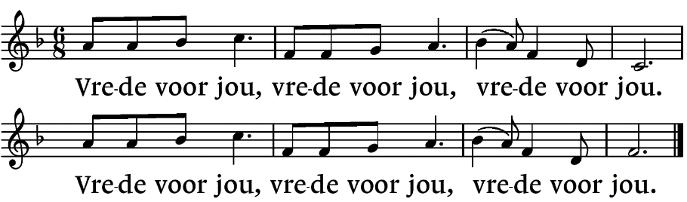

**Woorden bij Brood en Beker**

**v.** Het brood dat wij breken   
 is de gemeenschap met het lichaam van Christus

lichaam van Christus voor ons gebroken

de drinkbeker waarover wij de dankzegging uitspreken   
 is de gemeenschap met het bloed, dat is het leven, van Christus

bloed van Christus voor ons vergoten

brood dat leven geeft en  
 wijn die het hart verheugt  
 in deze tekenen wil God ons nabij zijn

Proef en zie dat de HEER goed is.

**Delen van Brood en Beker**

ondertussen orgelspel

**Dankgebed**

**v** Wij danken U Heer dat wij gasten aan Uw tafel  
mochten zijn.   
Wij danken U dat u ons leven voedt  
en ons gaande houdt in vertrouwen.

Laat deze kracht in ons leven heilig zijn  
en ons helpen tot daden van gerechtigheid  
tot heil van onze medemensen.

Want zo kunnen wij U danken,

zo maken wij U groot,

zo krijgt uw Naam betekenis

onder de mensen,

nu en alle dagen

tot op de dag dat alles nieuw zal zijn

door Jezus Christus onze Heer.

**AMEN.**

*(allen gaan staan)*

**Uitzending en zegen**

**ZEGENLIED – NLB nr. 416: 1, 2, 3 en 4 ‘Ga met God’**

2 Ga met God en Hij zal met je zijn:

bij gevaar, in bange tijden,

over jou zijn vleugels spreiden.

Ga met God en Hij zal met je zijn.

1 Ga met God en Hij zal met je zijn,

jou nabij op al je wegen

met zijn raad en troost en zegen.

Ga met God en Hij zal met je zijn.

4 Ga met God en Hij zal met je zijn

tot wij weer elkaar ontmoeten,

in zijn naam elkaar begroeten.

Ga met God en Hij zal met je zijn.

3 Ga met God en Hij zal met je zijn:

in zijn liefde je bewaren,

in de dood je leven sparen.

Ga met God en Hij zal met je zijn.

**Zegenbede**

Gaat heen in vrede, in de verwachting van de toekomst van onze HEER en ontvangt de zegen.

|  |  |
| --- | --- |
| v. | Vrede is ons aangezegd. |
| **a.** | **Moge God ons behoeden opdat wij dit onderweg onthouden.** |
| v. | Vrede hebben we elkaar gewenst. |
| **a.** | **Moge God ons behoeden opdat wij dit onderweg blijven doen.** |
| v. | Vrede is een belofte voor onze wereld. |
| **a.** | **Moge God ons behoeden opdat wij onze energie hier aan geven.**  **Moge God ons behoeden, overal waar wij gaan en bij alles wat wij doen.**  **Moge Hij onze dierbaren behoeden overal waar zij leven.** |
| v. | Moge Hij alle levende wezens behoeden overal waar zij zijn.  Mogen wij zo gezegend zijn door God, die wij noemen:  Vader, Zoon en Heilige Geest. |
|  |  |



**a:**

**orgelspel – uitegeleide**

**-.-.-.-.-. .-.-.-.-.-.**

Reacties op de viering zijn welkom in de doos in de hal óf via het adres: [reactieviering@pknhuissen.nl](mailto:reactieviering@pknhuissen.nl)

In de werkgroep VIEREN worden deze besproken en wordt er gekeken

hoe we daarmee onze vieringen kunnen ‘verbeteren’.